Damskie kamizelki do sportów wodnych - co to takiego?
Wiemy, że na rynku dostępne są asekturacyjne oraz ratownicze, damskie kamizelki do sportów wodnych. Zastanawiasz się jaka jest różnica? Sprawdź to w artykule.

Kamizeli ratunkowe versus asekuracyjne.
Wydawać by się mogło, że wszyscy wiemy czym są kamizelki ratunkowe, które są obowiązkowym elementem na każdym statku. Każdy z nas widział je osobiście, miał je na sobie, bądź kojarzy wygląd kamizelek z filmów katastrofalnych. Pytanie zatem czy wiemy czym są asekuracyjne damskie kamizelki do sportów wodnych? Ponieważ wbrew temu co może nam się wydawać są dwa różne przedmioty, które spełniają zgoła inne funkcję. zastanawiacie się jaka jest różnica? Już tłumaczymy! Kamizelki ratunkowe utrzymują osoby przebywające w wodzie na jej powierzchni są przeznaczone dla osób które nie potrafią pływać, natomiast asekuracyjne kamizelki jak sama nazwa wskazuje mają za zadanie pomagać osobie utrzymać się na wodzie. Są przeznaczone zazwyczaj dla osób, które potrafią pływać lub uprawiają zawodowo lub hobbystycznie różne dyscypliny sportów wodnych.
Damskie kamizelki do sportów wodnych w BoardSerwis

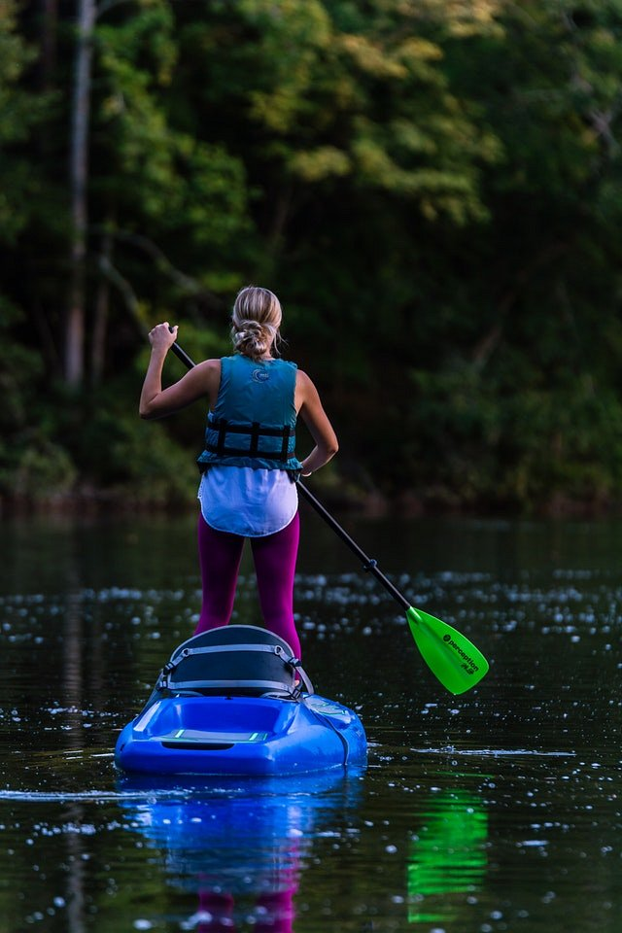
BoardSerwis jest to sklep internetowy, który w swoich katalogach zrzesza wszelkie przedmioty niezbędne do uprawiania sportów zarówno zimowych i jak i wodnych. W naszej ofercie znajdą się między innymi właśnie damskie kamizelki do sportów wodnych a marki Oneill, które sprawdzają się podczas uprawiania takich artywności wodnych jak kajakarstwo czy kitesurfing.

